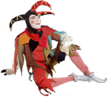
Vendredi 25 janvier 2013

Grande Section

C’est un peu comme « aux petits chevaux »…

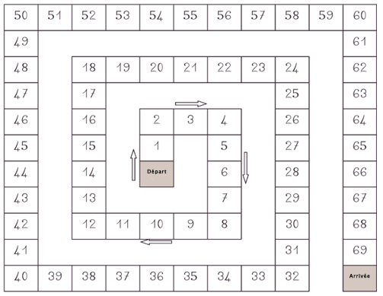
L
S
J

Trois enfants, Loïc (pion rouge), Samia (pion bleu) et Julie (pion jaune) jouent aux petits chevaux.
Ils ont lancé chacun le dé 3 fois.

Loïc a fait 6 puis 2 et enfin 4.
Samia a fait 3, puis 4 et enfin 6.
Julie a fait 6 puis 4 et enfin 6.

Quel est le joueur qui est premier après 3 tours de dé ?

